**Project_VS 액세서리 시스템 기획서**

**문서 히스토리**

|  |  |  |  |
| --- | --- | --- | --- |
| **날짜** | **작성자** | **내용** | **관련페이지** |
| 2023.01.20 | 김경연 | 액세서리 시스템 초안 |  |
| 2023.02.06 | 김경연 | 목차 수정 | 2p |
|  |  |  |  |
|  |  |  |  |
|  |  |  |  |

**목차**

1 문서 개요 2

1.1 기획서 방향 2

1.2 작성 범위 2

2 액세서리 개요 2

2.1 액세서리란? 2

2.2 의도와 개발목표 2

3 UI 3

3.1 장비 선택 UI 3

3.2 UI 요소 설명 3

3.3 변환 아이템 부족 UI 4

3.4 해금되지 않은 컨텐츠 4

3.5 이미 장착된 장비 알림 UI. 4

4 액세서리 상세 5

4.1 액세서리 시스템 구조 5

4.2 액세서리 시스템 5

4.2.1 액세서리 슬롯 개방 시스템 정의 5

4.2.2 액세서리 슬롯 개방 시스템 규칙 5

4.2.3 액세서리 장착/해제 시스템 정의 5

4.2.4 액세서리 장착/해제 시스템 규칙 5

4.3 장비(액세서리) 장착/해제, 슬롯 개방 시스템 작동 플로우 6

4.4 액세서리 획득 시스템 7

4.4.1 액세서리 획득 시스템 정의 7

4.4.2 액세서리 획득 시스템 규칙 7

4.5 액세서리 스탯 시스템 8

4.5.1 액세서리 스탯 시스템 정의 8

4.5.2 액세서리 스탯 시스템 규칙 8

4.6 액세서리 스탯 변환 시스템 8

4.6.1 액세서리 스탯 변환 시스템 정의 8

4.6.2 액세서리 스탯 변환 시스템 규칙 8

4.6.3 액세서리 스탯 변환 UI 9

4.7 보조 장비 변환 시스템 플로우 9

# 문서 개요

## 기획서 방향

* Project_VS의 액세서리 시스템의 기획서를 작성.

## 작성 범위

* 액세서리 시스템의 UI, 액세서리 획득, 장착, 옵션 변환 등의 작동 플로우를 작성한다.

# 액세서리 개요

## 액세서리란?

* 캐릭터가 장착할 수 있는 장신구 아이템을 액세서리라고 한다.
* 액세서리를 착용함으로써 캐릭터의 일부 스탯을 향상시킬 수 있다.
* 스테이지 클리어나 뽑기 등을 통해 액세서리를 얻을 수 있게 한다.?
* 옵션 변환을 통해 액세서리의 옵션을 바꿀 수 있으며 낮은 확률로 등급이 올라간다.

## 의도와 개발목표

|  |  |
| --- | --- |
| **의도** | **개발목표** |
| 옵션 변환 재화를 소모 | 액세서리의 옵션을 랜덤한 두 종류의 스탯이 증가하도록 개발한다.  옵션 변환 시스템을 통해 낮은 확률로 등급이 올라가도록 개발한다. |
| 뽑기를 통한 골드 소모 | 뽑기에서 낮은 확률로 장비가 등장하도록 개발한다 |
| 플레이어의 다회차 플레이를 유도 | 슬롯을 2개씩 제작. 일정 숙련도를 넘긴 캐릭터만 액세서리를 2개씩 장착할 수 있게 개발한다. |

# UI

## 장비 선택 UI

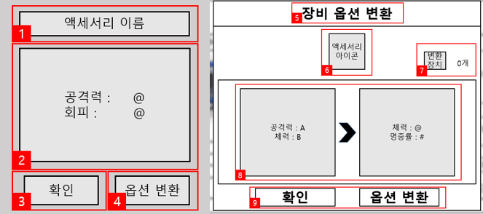

* 가방에서 액세서리를 클릭하면 등장하는 UI(왼쪽), 옵션 변환 버튼을 클릭하면 등장하는 UI(오른쪽)

## UI 요소 설명

|  |  |
| --- | --- |
| 번호 | **UI 요소 설명** |
| 1 | 액세서리 이름 UI. |
| 2 | 액세서리 옵션 UI. 공격력, 체력, 회피 등 옵션과 옵션의 수치를 보여준다. |
| 3 | 확인 버튼. 버튼을 클릭하면 액세서리 UI가 사라지고 가방으로 돌아간다. |
| 4 | 옵션 변환 버튼. 버튼을 클릭하면 오른쪽의 장비 옵션 변환 UI가 등장한다.  해당 UI에서 액세서리의 옵션을 랜덤으로 변경할 수 있다. |
| 5 | 옵션 변환 간판 UI. |
| 6 | 변환 버튼을 클릭한 액세서리의 아이콘을 보여준다. |
| 7 | 액세서리 옵션을 변경하기 위한 변환 장치의 아이콘과 남은 아이템 개수를 확인할 수 있는 UI. |
| 8 | 액세서리 옵션 UI.  옵션 변환을 했을 때 이전 옵션과 변경된 옵션을 보여준다. |
| 9 | 확인 버튼과 옵션 변환 버튼.  확인 버튼을 클릭하면 옵션 변환을 멈추고 가방으로 돌아간다.  옵션 변환을 클릭하면 옵션 을 한 번 더 변환한다. |

## 변환 아이템 부족 UI

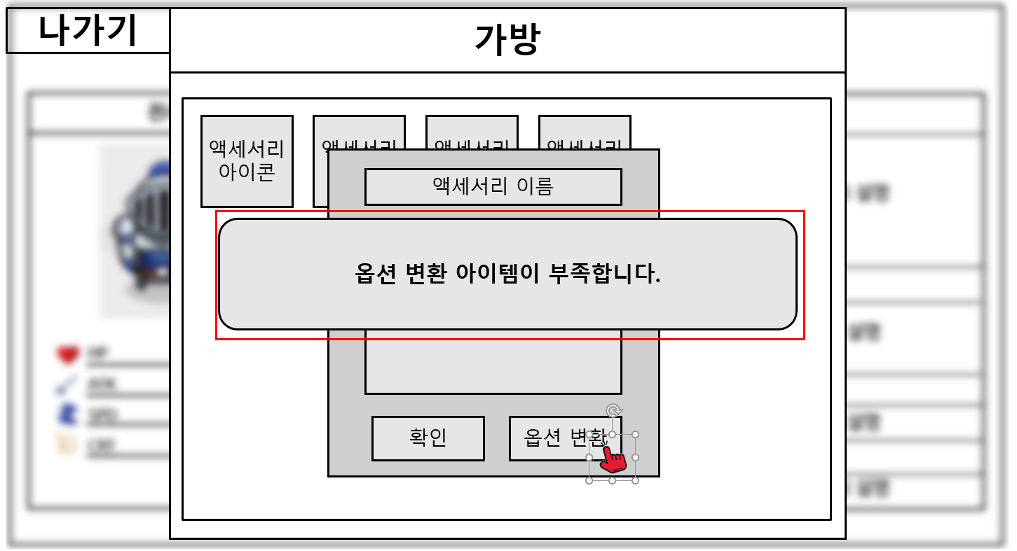

* 옵션 변환 아이템이 없을 때 옵션 변환 버튼을 클릭하면 등장하는 UI.
* 등장한 UI는 1초 후에 자동으로 사라진다.

## 해금되지 않은 컨텐츠

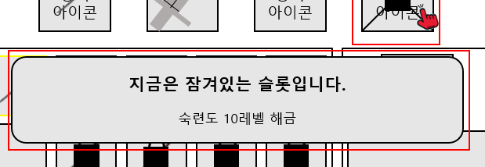

* 잠긴 액세서리 슬롯을 클릭하면 해금되지 않는 컨텐츠 UI가 등장한다.
* 등장한 UI는 1초 후에 자동으로 사라진다.

## 이미 장착된 장비 알림 UI.

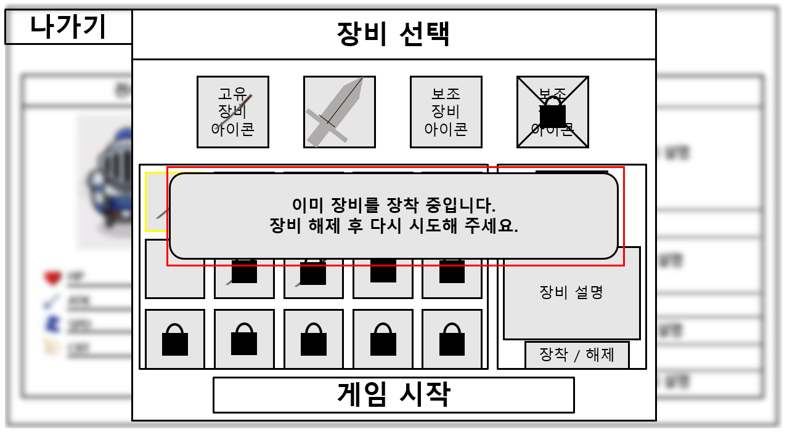

* 이미 장비를 장착하고 있을 때, 다른 장비 장착 시도를 하면 장착되지 않고 UI가 등장.
* 해당 UI는 1초 후에 사라진다.

# 액세서리 상세

## 액세서리 시스템 구조

* 액세서리 시스템은 액세서리 슬롯 개방, 장착/해제, 획득, 스탯, 변환 등의 시스템이 있다.

## 액세서리 시스템

### 액세서리 슬롯 개방 시스템 정의

* 액세서리의 두 번째 슬롯을 개방하는 시스템이다.

### 액세서리 슬롯 개방 시스템 규칙

* 액세서리의 두 번째 슬롯은 처음엔 잠겨있다.
* 캐릭터의 숙련도를 일정 수치까지 올리면 두 번째 슬롯이 자동으로 개방된다.  
  //슬롯의 개방 여부는 캐릭터 테이블.xlsx의 Characater_Table시트에서 확인한다.

If(Character_ProficiencyLevel>=10) {  
 slot=1;  
}

* 두 번째 슬롯은 첫 번째 슬롯과 마찬가지로 액세서리를 장착할 수 있다.
* 개방되지 않은 슬롯을 클릭하면 해금되지 않은 컨텐츠 UI가 등장한다.
* 해금되지 않은 컨텐츠 UI는 등장 후 1초 뒤에 사라진다.   
  //(3.4) 해금되지 않은 컨텐츠(장비 슬롯) UI

### 액세서리 장착/해제 시스템 정의

* 액세서리를 장착/해제하는 시스템이다..

### 액세서리 장착/해제 시스템 규칙

* 액세서리는 모든 캐릭터가 장착할 수 있다.
* 두 개의 슬롯이 개방되어 있을 때 액세서리는 무조건 첫 번째 슬롯부터 장착한다.
* 이미 액세서리를 장착하고 있을 때, 다른 액세서리 장착 시도를 하면 장착되지 않고 이미 장착된 장비라는 알림 UI가 등장한다.  
  //캐릭터.xlsx의 stat시트와 연동하여 장착 여부를 판단, 이미 장비가 장착되어 있다면 (3.5) 이미 장착된 장비 알림 UI 등장.
* 액세서리를 장착하는 방법으론 두 가지가 있는데, 첫 번째 방법은 액세서리 목록에서 액세서리를 클릭하고 오른쪽 툴팁에서 장착/해제 버튼을 클릭하는 방법이 있고, 두 번째 방법으로 액세서리 목록에서 액세서리를 더블 클릭하는 방법이 있다.
* 반대로 액세서리를 해제하는 방법도 두 가지가 있는데, 첫 번째 방법은 액세서리 장착과 마찬가지로 액세서리 목록에서 액세서리를 클릭하고 오른쪽 툴팁에서 장착/해제 버튼을 클릭하는 방법이 있고, 두 번째 방법으로 상단의 슬롯을 클릭하면 장착하고 있던 장비를 해제한다.

## 장비(액세서리) 장착/해제, 슬롯 개방 시스템 작동 플로우

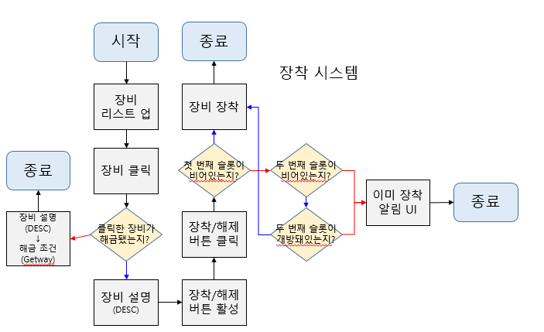

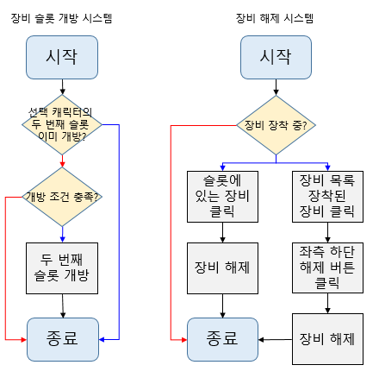

## 액세서리 획득 시스템

### 액세서리 획득 시스템 정의

* 스테이지 클리어, 뽑기 등에서 액세서리를 획득하는 시스템이다.

### 액세서리 획득 시스템 규칙

* 스테이지 클리어 보상이나 뽑기 등에서 액세서리를 획득할 수 있다.
* 획득한 액세서리는 가방과 장비 UI에서 확인할 수 있다.
* 장비 UI의 3번째, 4번째 슬롯을 클릭하면 액세서리의 목록이 나온다.
* 액세서리는 획득한 순서대로 가방 UI에서 확인할 수 있으며 획득하지 않은 액세서리는 목록에서 확인할 수 없다.  
  //가지고 있는 장비의 개수가 6개일 때 장비 아이콘은 6개만 표시.
* 획득한 액세서리를 클릭해 툴팁을 볼 수 있는데, 선택된 아이템은 강조하기 위해서 노란색 테두리고 표시하며, 툴팁은 액세서리의 옵션(스탯)을 표기한다.
* 획득한 액세서리의 초기 스탯은 체력 수치 증가 옵션만 존재한다.
* 스탯 변환 시스템을 통해 공격력, 체력, 명중률, 회피 등의 스탯 수치를 랜덤으로 조정할 수 있다.  
  //하단의 스탯 변환 시스템에서 상세 설명.

## 액세서리 스탯 시스템

### 액세서리 스탯 시스템 정의

* 액세서리를 장착했을 때 스탯이 증가하는 시스템이다.

### 액세서리 스탯 시스템 규칙

* 액세서리를 장착했을 때 증가하는 스탯으론 공격력, 체력, 명중률, 회피 등이 있다.  
  //스탯의 종류는 ‘액세서리.xlsx’의 stat_type시트에서 확인 가능하며 추가/삭제 가능.
* 액세서리의 초기 스탯은 체력 스탯뿐이지만 스탯 변환 시스템을 통해 다른 스탯의 수치를 조정할 수 있다.
* 액세서리의 스탯 옵션은 장비 UI와 가방 UI의 DESC(장비 툴팁)에서 확인할 수 있다.

## 액세서리 스탯 변환 시스템

### 액세서리 스탯 변환 시스템 정의

* 액세서리 능력(스탯)의 수치를 변환하는 시스템이다.

### 액세서리 스탯 변환 시스템 규칙

* 액세서리의 스탯은 가방 UI에서 액세서리 선택 후 옵션 변환 버튼으로 진입한다.
* 스탯을 조정하기 위해 ‘액세서리 옵션 변환 장치’ 아이템이 소모된다.
* 해당 아이템은 스테이지 클리어와 뽑기 등에서 획득할 수 있다.
* 조정할 수 있는 스탯으로 공격력(attack_point), 체력(health_point), 명중률(accuracy), 회피(dodge) 등이 있다.
* 스탯의 조정 범위와 등장 확률은 밸런스 기획 단계에서 조정한다.
* 스탯의 종류와 조정 범위는 ‘액세서리.xlsx’의 stat_type에서 조정한다.

### 액세서리 스탯 변환 UI

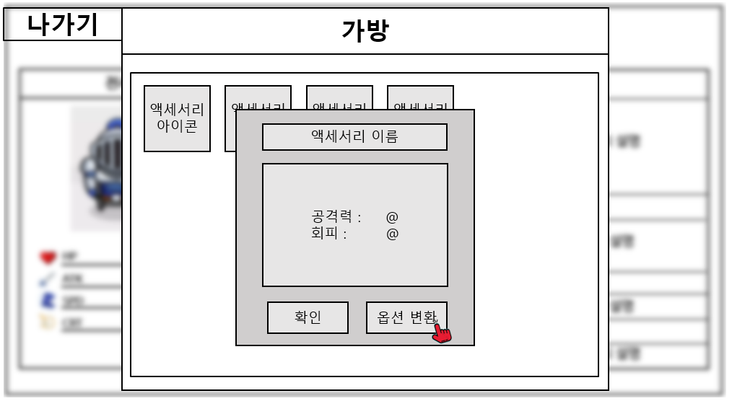

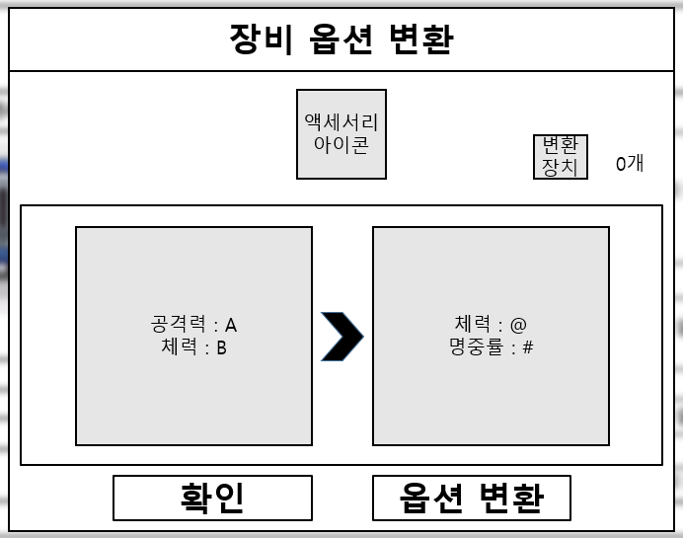

## 보조 장비 변환 시스템 플로우

